

INFORME TÉCNICO DE FISCALIZACIÓN AMBIENTAL

Requerimiento de Ingreso al SEIA

“ASTILLERO ESTERO HUITO”

DFZ-2019-1983-X-SRCA

JUNIO 2020

 | Nombre | Firma
Aprobado | Ivonne Mansilla Gómez
Elaborado | Leonardo Saavedra R.

Contenido

1 RESUMEN 3
2 IDENTIFICACIÓN DEL PROYECTO, ACTIVIDAD O FUENTE FISCALIZADA 4
2.1 Antecedentes Generales 4
2.2 Ubicación y Layout 4
3 ANTECEDENTES DE LA ACTIVIDAD DE FISCALIZACIÓN 6
3.1 Motivo de la Actividad de Fiscalización 6
3.2 Materia Específica Objeto de la Fiscalización Ambiental 6
3.3 Aspectos relativos a la ejecución de la Inspección Ambiental 6
3.3.1 Ejecución de la inspección. 6
3.3.2 Esquema de recorrido 7
3.3.3 Detalle del Recorrido de la Inspección 7
3.3.3.1 Primer día de inspección (09/09/2019). 7
4 REVISIÓN DOCUMENTAL 8
4.1.1 Documentos Revisados 8
5 HECHOS CONSTATADOS 9
5.1 Hechos constatados y Análisis de Tipología de Ingreso al SEIA 9
6 CONCLUSIONES 33
7 ANEXOS 34

- RESUMEN

El presente documento da cuenta del resultado de la actividad de fiscalización ambiental realizadas por la Superintendencia del Medio Ambiente (SMA), a la unidad fiscalizable “Astillero estero Huito”, localizada en playa Rosarino Alto s/n, Estero Huito, comuna de Calbuco, provincia de Llanquihue, Región de Los Lagos. La actividad de inspección fue desarrollada durante el día 11 de septiembre de 2019 (Ver anexo 1).

El motivo de la actividad de fiscalización ambiental estuvo dada por una denuncia presentada a esta Superintendencia, e ingresada al SIDEN mediante ID: 35-X-2019, siendo intermediaria la SEREMIA de Medio Ambiente de Los Lagos; la cual además fue complementada por la Capitanía de Puerto de Calbuco. En dicho contexto y en términos generales, se señalaba el movimiento de terreno en borde costero para la instalación de un astillero, el cual ya estaría realizando trabajos en embarcaciones, y el que debería haber sido evaluado ambientalmente en el Sistema de Evaluación de Impacto Ambiental (SEIA).

El proyecto fiscalizado consiste en un establecimiento particular que realiza servicio de astillero, realizando funciones de mantenimiento y pintura a embarcaciones de distintos tamaños, las cuales son estibadas en un muelle flotante ubicado en el sector de playa del estero Huito.

Para acceder al lugar, se cuenta con un camino pavimentado, el cual llega al sector despejado, en donde se ubican una oficina (sin operación actual), galpón, y dos bodegas, que funcionan para guardar distintos tipos de equipos y herramientas.

Cabe indicar que la página web del titular Tempano Inversiones, señala que dentro de los servicios más destacados se encuentra: arriendo de embarcaciones, servicio de astillero, cosecha tradicional, cambio de redes, baños antiparasitarios, inyección de peces y lavado de redes (http://tempanoinversiones.cl/#servicios).

Finalmente, ante la materia objeto de fiscalización ambiental, a saber: Verificación de posible elusión al SEIA.

- De la citada inspección ambiental y del examen de información a los antecedentes a la vista en este caso, se logró verificar que el proyecto “Astillero estero Huito” del titular INVERSIONES, ASESORIAS, ARRIENDOS Y COMISIONES EDUARDO PRADENA E.I.R.L, RUT: RUT: 76.654.380 (Tempano Inversiones S.A. o Astilleros Tempano SpA.), cumple con las características de un proyecto que corresponda someterse al Sistema de Evaluación de Impacto Ambiental (SEIA), específicamente al Artículo 3 f.3 “Se entenderá por astilleros aquellos sitios o lugares con instalaciones apropiadas y características, donde se construyen o reparan naves o embarcaciones, excluyéndose los varaderos, hangares o diques flotantes”.

- IDENTIFICACIÓN DEL PROYECTO, ACTIVIDAD O FUENTE FISCALIZADA

Antecedentes Generales

Identificación de la Unidad Fiscalizable:  Astillero Calbuco SpA. | Estado operacional de la Unidad Fiscalizable:  Operación
Región: Los Lagos | Ubicación específica de la actividad, proyecto o fuente fiscalizada:  Playa Rosarino Alto s/n, Estero Huito
Provincia: Llanquihue
Comuna: Calbuco
Titular de la actividad, proyecto o fuente fiscalizada:  Inversiones, Asesorías, arriendos y comisiones Eduardo Pradena EIRL | RUT o RUN:  76.654.380-4
Domicilio titular:  Camino El Tepual, km 4, sector Lagunitas, Puerto Montt | Correo electrónico: epradena@tempanoinversiones.cl
Teléfono:
979762113
Identificación del representante legal:  Eduardo Pradena Feris | RUT o RUN:  11.504.101-0
Domicilio representante legal:  Camino El Tepual, km 4, sector Lagunitas, Puerto Montt | Correo electrónico: epradena@tempanoinversiones.cl
Teléfono:
979762113
Fase de la/s actividad/es, proyecto/s o fuente/s fiscalizada: Operación

  - Ubicación y Layout
Figura 1. Mapa de ubicación local (Fuente: Elaboración propia en base a GoogleEarth)


Coordenadas UTM de referencia: DATUM WGS 84 | Huso: 18G | UTM N: 5.377.302,99 | UTM E: 653.168,34
Ruta de acceso: Desde Puerto Montt, tomar Ruta 5 Sur en dirección a la comuna de Calbuco, posteriormente tomar camino V-815, V-837 y finalmente la ruta V-863.

Figura 2. Layout del proyecto (Fuente: Elaboración propia en base a GoogleEarth).

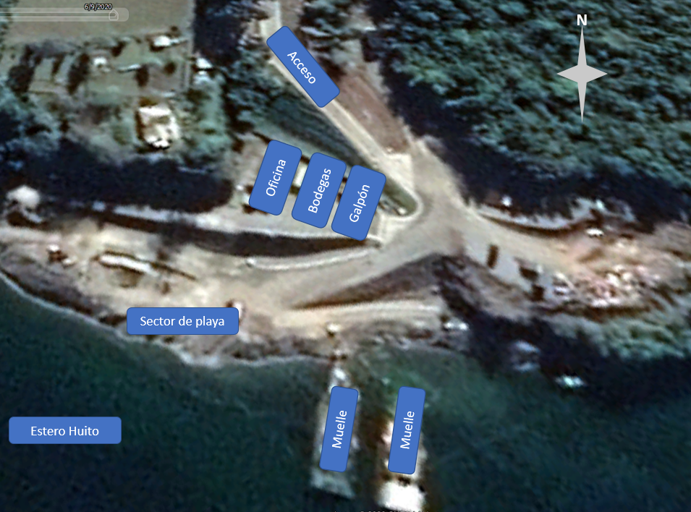

- ANTECEDENTES DE LA ACTIVIDAD DE FISCALIZACIÓN

Motivo de la Actividad de Fiscalización

Motivo |  | Descripción
 | Programada
X | No programada | X | Denuncia
X | No programada |  | Autodenuncia
X | No programada |  | De Oficio
X | No programada |  | Otro
X | No programada | Motivo:  - Ord. N° 121 (28.03.2019) SEREMI DE M. AMBIENTE, quien transmite denuncia de Comunidad Indígena “Acuelo Huito”, señalando sobre la construcción de un astillero por la empresa Tempano Sur en la costa del sector Rosario, canal Huito, comuna de Calbuco, señalando una posible elusión al SEIA, según expediente de denuncia ID- 35-X-2019. La cual hace referencia ademas a :  - C.P. Calbuco Ord. N° 12.600/1015 (19.12.2018) que denuncia remoción de tierra con descarga de áridos en borde costero.  - C.P. Calbuco Ord. N° 12.600/237 (27.02.2019), que complementa antecedentes, citando que se continua con el movimiento y descarga de áridos, escombros y materiales en espacio de playa.

  - Materia Específica Objeto de la Fiscalización Ambiental

- Verificación de elusión al Sistema de Evaluación de Impacto Ambiental (SEIA)

  - Aspectos relativos a la ejecución de la Inspección Ambiental

    - Ejecución de la inspección.

Existió oposición al ingreso: NO | Existió auxilio de fuerza pública: NO
Existió colaboración por parte de los fiscalizados: SI | Existió trato respetuoso y deferente: SI
Observaciones: -----

    - Esquema de recorrido


ESTACIÓN N° 1

Figura 3. Estación de inspección ambiental del 11 de septiembre de 2019 (Fuente: elaboración propia en base a Google Earth).

    - Detalle del Recorrido de la Inspección

N° de estación | Nombre/Descripción de estación
1 | Astillero Calbuco

- REVISIÓN DOCUMENTAL

Documentos Revisados

ID | Nombre del documento revisado | Origen/Fuente del documento | Organismo encomendado | Observaciones
1 | Carta s/n (24.09.2019) | Astilleros Tempano SpA. | ----- | -Responde a solicitud de punto 9 de Acta de Inspección Ambiental  -Presenta Tramite concesión marítima menor.
2 | Ord. N° 12.600/1015 (19.12.2018) | Capitanía de Puerto de Calbuco | ----- | Denuncia remoción de tierra con descarga de áridos en borde costero y elusión al SEIA e informa de trámite de concesión marítima.
3 | Ord. N° 12.600/237 (27.02.2019) | Capitanía de Puerto de Calbuco | ----- | Complementa antecedentes, citando que se continua con el movimiento y descarga de áridos, escombros y materiales en espacio de playa.
4 | Ord. N° 121 (28.03.2019) | SEREMI de Medio Ambiente, Región de Los Lagos | ----- | Denuncia ciudadana informa de construcción de un astillero señalando una posible elusión al SEIA.
5 | Res. Ex. N° 09 (15.04.2019) | SMA Los Lagos | ----- | Requerimiento de información a EMPRESA INVERSIONES, ASESORIAS, ARRIENDOS Y COMISIONES EDUARDO PRADENA E.I.R.L.

- HECHOS CONSTATADOS

Hechos constatados y Análisis de Tipología de Ingreso al SEIA.

Número de hecho constatado: 1 | Estación N°: 1
Documentación Revisada:
ID 1, ID 2, ID 3, ID4, e ID5

Hechos constatados:

- Se inicia actividad de fiscalización, dando a conocer el contexto al Sr. Alejandro Gipoulou, Jefe de Mantención, del Astillero Calbuco.

- Durante la inspección se constata la reparación de 2 naves varadas en sector de playa, llamadas distintivamente como “BIOMASA VII” (CHO 1917) y “ENERICA” (CAB 4203), con registro grueso de 49,9 ton y que corresponden a embarcaciones del tipo “barcaza” para el apoyo en el transporte de insumos como redes, bins, en la industria del cultivo de salmón.

- Existe personal que efectúo trabajos de carenado con granilla, encontrándose restos de este material sobre cuneta.

- Se observa un contendedor (de tipo “bin”) con cerca de 2 ton de granilla que sería reutilizada y que es recogida con pala y aspiradora, para luego ser transportada a disposición final por medio de camión que retira dichos productos peligrosos. Cabe indicar que el Sr. Gipoulou desconoce la empresa encargada de dichos retiros.

- Existen 7 trabajadores realizando mantención con pintura y retiro de basura.

- Se aprecia abundante granilla vertida en sector de playa, entre alta y baja marea.

- Se observan 2 tuberías de material HDPE en sector de playa que corresponden a canalizaciones realizadas para ingresar aguas para realizar trabajos de limpieza en las naves. Se evidencia además una manguera que se conecta a una bomba para esparcir el agua y limpiar las barcazas.

- En tierra, se constata una oficina no operativa, no contando con los servicios básicos. Además existe una bodega (container) de materiales, otra de herramientas y un galón.

- Se informa por parte del Sr. Gipoulou que se encuentran realizando trabajos para implementar una rampa en el sector norte, que funcionará para recepcionar las naves y desarrollar trabajos de reparación en tierra.

- Finalmente, se observa aledaño al proyecto, y a unos 50 m, líneas de cultivo de mitílidos en el canal Huito.

Figura 4. Acceso a página web de Tempano Inversiones (Fuente: http://tempanoinversiones.cl/#inicio).



Resultado (s) examen de Información:

- El examen de información, se basó en el requerimiento solicitado en el punto 9 del Acta de inspección ambiental del 11 de septiembre de 2019, el cual señaló lo siguiente y considerando un plazo límite de entrega de 5 días hábiles:

- Descripción del proyecto indicando instalaciones en agua y tierra, y características de ellas, especificando las acciones que se llevará a cabo en dicho terreno;
- Debe especificar las características de la naves y artefactos navales que se construyen o reparan;
- Presentar plano del terreno de propiedad del titular y una memoria técnica, que dé cuenta de la superficie predial total y a intervenir;
- Solicitud de concesión marítima otorgada o en trámite por parte de la Autoridad marítima;
- Clientes internos presentar factura de los últimos tres meses a la fecha, y
- Trazabilidad de los residuos.

- De lo anterior, el titular Astilleros Tempano SpA., presentó el día 24 de septiembre de 2019, la siguiente respuesta (Ver Anexo 2):

- Punto 1: se está en preparación y en etapa de pronta entrega de la siguiente información a los organismos pertinentes en el mismo orden:
- Proyecto de cambio de uso de suelo o factibilidad para construcciones ante el SAG
- Proyecto de Arquitectura ante el DOM Calbuco.
- Proyecto de agua potable y alcantarillado ante SEREMI de Salud.

- Punto 2: el proyecto de astillero contempla la construcción de naves de acero menores de 50 TRG, y artefactos navales de acero y hormigón armado, así como también la mantención y reparación de estos.

- Punto 3: en conjunto con la información preparada del punto 1 se presentará plano solicitado.

- Punto 4: Solicitud de concesión se encuentra presentada, por lo que carta de presentación ante el SIAB.

- Punto 5: aún no se registra facturación alguna del astillero ya que aún no entra en operaciones, solamente se están realizando trabajos menores de mantención a flota de empresa naviera de los mismos dueños.

- Punto 6: se presentará trazabilidad de residuos, en conjunto con plan de contingencias por derrame de hidrocarburos junto con la respectiva DIA, de manera posterior a lo anteriormente expuesto.

- Finalmente, el titular señala que presentará el proyecto completo del astillero, ante Capitanía de Puerto de Calbuco, así como también ante la Gobernación Marítima de Puerto Montt de manera paralela para así, seguir con los conductos regulares de habilitación del astillero.

En resumen, el titular sólo presentó ante esta Oficina Regional, lo relacionado al punto 4, no entregando la información comprometida, a la fecha.

C. El día 26 de diciembre de 2018, esta Superintendencia recepcionó el documento C.P. Calbuco Ord. N° 12.600/1015 (19.12.2018), el cual indicaba la remoción de tierra con descarga en el borde costero, en sector Huito, comuna de Calbuco, con el siguiente detalle (ver Anexo 3):

“En el mes de junio de 2018, la empresa Inversiones, Asesorías, Arriendos y Comisiones Eduardo Pradenas E.I.R.L., RUT: 76.654.380-4, representada por el Sr. Eduardo Serham Pradenas Feris RUT: 11.504.101-0, realiza trabajos de nivelación en terreno colindante a terreno de playa en estero Huito, comuna de Calbuco (41°44’26.20” S – 73°09’26.65” O).

Los trabajos citados anteriormente, generaron altos volúmenes de tierra depositados en sector de playa, las cuales obstruyeron el paso y se descargaron en el medio ambiente acuático, por lo anterior, fue sancionado con una multa de 15 pesos Oro. Con fecha 20 de noviembre se constató que siguen efectuando trabajos en el lugar, principalmente en el área fuera de la jurisdicción de la Autoridad Marítima.

En reunión en la Capitanía de Puerto de Calbuco, el Sr. Pradenas manifiesta que el proyecto consiste en la construcción de un astillero, sin embargo, con fecha 21 de agosto de 2018 presenta solicitud de concesión marítima por un atracadero y varadero, además siendo su objetivo un astillero, no considera ingresar a evaluación del Servicio de Evaluación Ambiental, incumpliendo lo dispuesto en el Art. N°3 literal “F”. Se hace presente que en estos trabajos se ha cortado gran parte de la vegetación, además de modificar la geografía de la ladera y costa del sector en comento.

Además, se pudo apreciar que se tapó el cauce de una vertiente de agua que desemboca en el canal Huito, siendo reemplazado su cauce con 02 tuberías, las que se aprecian en las imágenes adjuntas” […]. (el destacado es nuestro).

Finalmente, dicha Autoridad, adjunta fotografías de lo evidenciado el día 20 de noviembre de 2018 (Fotografías 01 a 08).

- Posteriormente el día 15 de marzo de 2019 se recepcionó el documento C.P. Calbuco Ord. N° 12.600/237 (27.02.2019) (ver Anexo 4), que complementa antecedentes del Ord. N° 12.600/1015 (19.12.2018), citando que la citada empresa mantiene en tramitación la “solicitud de concesión marítima menor, cuyo objetivo específico es la instalación de un atracadero flotante para naves menores de 50 TRG, y varadero que permita desarrollar actividades de mantención, reparación, pintado y carena a naves de hasta 300 TRG, y el objetivo general sería un astillero.

Además, informa que durante patrullaje del día 28 de enero del 2019 por el personal de la Policía Marítima de dicha Capitanía, se evidenció que la empresa “continuaban con los trabajos de remoción y descarga de áridos, escombros y materiales en espacio de playa” (el destacado es nuestro).

D. Con fecha 02 de abril de 2019, se recepcionó por parte de esta Oficina Regional, el Ord. N° 121 (28.03.2019) SEREMI de Medio Ambiente, Región de Los Lagos (ver Anexo 5), quien transmite denuncia de Comunidad Indígena “Acuelo Huito”, señalando la construcción de un astillero por la empresa “Tempano Sur”, en el sector costero de Rosario, canal Huito, comuna de Calbuco, señalando además una posible elusión al SEIA. Dicha documentación fue ingresada en Sistema de Denuncias (SIDEN) de esta institución, según expediente de denuncia ID- 35-X-2019.

- En respuesta a lo anterior, y según Res. Ex. SMA 09 de 15 de abril de 2019 (ver Anexo 6), se requirió información en calidad de Urgente a la empresa INVERSIONES, ASESORIAS, ARRIENDOS Y COMISIONES EDUARDO PRADENA E.I.R.L, RUT: RUT: 76.654.380, entregara los siguientes antecedentes:

a. Informar respecto al proyecto que se encuentra desarrollando en el sector antes mencionado.
- Descripción el proyecto indicando instalaciones y características de ellas, especificando las acciones se llevará a cabo en dicho terreno.
b. De tratarse de construcción, reparación, mantención de naves y/o artefactos navales:
-Deber especificar las características de las naves o artefactos navales que se construirán o repararán en el citado proyecto.
-Presentar un plano del terreno de propiedad del titular y una memoria técnica, que dé cuenta de la superficie predial total y a intervenir.
-Solicitud de Concesión Marítima otorgada o en trámite por parte de la Autoridad Marítima.

De lo anterior, es importante hacer mención, que el procedimiento de notificación al titular conllevo distintas etapas que se resumen a continuación:

- Con fecha 15 de abril de 2019 se remite mediante Correos de Chile, documento de notificación al titular, a la casilla 342 Puerto Montt;
- El día 12 de julio de 2019 el documento es devuelto por parte de C. de Chile a la Oficina Regional de Los lagos;
- Posteriormente con fecha 29 de julio de 2019, nuevamente se deriva a la citada casilla del titular, en donde, según consta el N° 1180685570513 de seguimiento de C. de Chile, es correctamente entregado el día 10 de octubre de 2019, al Sr. Rene Mena (RUT: 5.467.067-2).

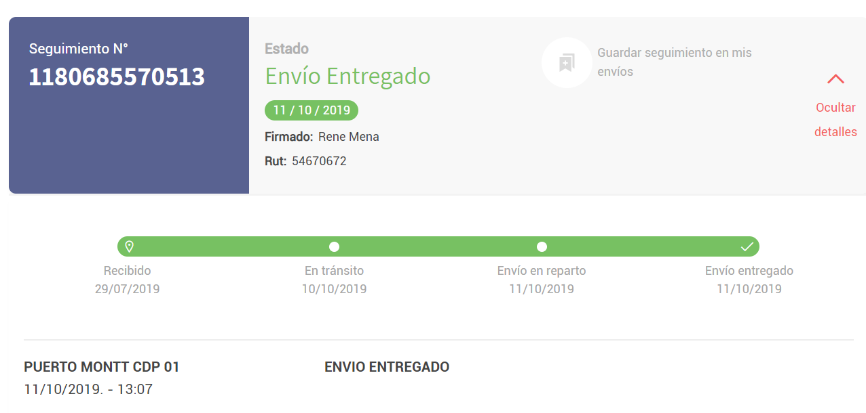

- Análisis de Tipología de Proyecto o Modificación:

Dado el tipo de proyecto y su ubicación geográfica y sociocultural, su contexto de análisis se hará en base a las tipologías relacionadas, específicamente aquellos literales que pudiesen aplicarle.

      - Tipología a) LGBMA

- De acuerdo al artículo 3° de la Ley Orgánica de la Superintendencia del Medio Ambiente, la SMA tiene entre otras atribuciones las siguientes:
Letra i) Requerir, previo informe del Servicio de Evaluación, mediante resolución fundada y bajo apercibimiento de sanción, a los titulares de proyectos o actividades que conforme al artículo 10 de la ley 19.300, debieron someterse al Sistema de Evaluación de Impacto Ambiental y no cuenten con una Resolución de Calificación, para que sometan a dicho sistema el Estudio o Declaración de impacto Ambiental correspondiente.

- Según establece el Art. 10 de la LGBMA los proyectos o actividades susceptibles de causar impacto ambiental, en cualesquiera de sus fases, que deberán
someterse al sistema de evaluación de impacto ambiental, son los siguientes:
a) Acueductos, embalses o tranques y sifones que deban someterse a la autorización establecida en el artículo 294 del Código de Aguas, presas, drenaje, desecación, dragado, defensa o alteración, significativos, de cuerpos o cursos naturales de aguas.

(el destacado es nuestro).

- Por su parte, la letra a) del Artículo 3 del Reglamento del Sistema de Evaluación de Impacto Ambiental, Decreto Supremo N°40/2012 del Ministerio del Medio Ambiente, establece que deben someterse al Sistema de Evaluación de Impacto Ambiental los siguientes proyectos y actividades:

Letra a) Acueductos, embalses o tranques y sifones que deban someterse a la autorización establecida en el artículo 294 del Código de Aguas

Presas, drenajes, desecación, dragado, defensa o alteración, significativos, de cuerpos o cursos naturales de aguas, incluyendo a los glaciares que se encuentren incorporados como tales en un Inventario Público a cargo de la Dirección General de Aguas. Se entenderá que estos proyectos o actividades son significativos cuando se trate de:

a.1. Presas cuyo muro tenga una altura superior a cinco metros (5 m) medidos desde el coronamiento hasta el nivel del terreno natural, en el plano vertical que pasa por el eje de éste y que soportará el embalse de las aguas, o que generen un embalse con una capacidad superior a cincuenta mil metros cúbicos (50.000 m³).

a.2. Drenaje o desecación de:

a.2.1 Vegas y bofedales ubicados en las Regiones de Arica y Parinacota, Tarapacá y Antofagasta, cualquiera sea su superficie de terreno a recuperar y/o afectar.
a.2.2 Suelos "ñadis", cuya superficie de terreno a recuperar y/o afectar sea igual o superior a doscientas hectáreas (200 ha).
a.2.3 Turberas.

a.2.4 Cuerpos naturales de aguas superficiales tales como lagos, lagunas, pantanos, marismas, vegas, albúferas, humedales o bofedales, exceptuándose los identificados en los literales anteriores, cuya superficie de terreno a recuperar y/o afectar sea igual o superior a diez hectáreas (10 ha), tratándose de las Regiones de Arica y Parinacota a la Región de Coquimbo; o a veinte hectáreas (20 ha), tratándose de las Regiones de Valparaíso a la Región del Maule, incluida la Región Metropolitana de Santiago; o a treinta hectáreas (30 ha), tratándose de las Regiones del Bío Bío a la Región de Magallanes y Antártica Chilena.

a.3. Dragado de fango, grava, arenas u otros materiales de cuerpos de aguas continentales, en una cantidad igual o superior a veinte mil metros cúbicos (20.000 m³) de material total a extraer y/o a remover, tratándose de las Regiones de Arica y Parinacota a la Región de Atacama, o en una cantidad de cincuenta mil metros cúbicos (50.000 m³) de material total a extraer y/o a remover, tratándose de las Regiones de Coquimbo a la Región de Magallanes y Antártica Chilena, incluida la Región Metropolitana de Santiago.

Dragado de fango, grava, arenas u otros materiales de cursos o cuerpos de aguas marítimas, en una cantidad igual o superior a cincuenta mil metros cúbicos (50.000 m³) de material total a extraer y/o a remover.

Se entenderá por dragado la extracción y/o movimiento de material del lecho de cuerpos y cursos de aguas continentales o marítimas, por medio de cualquier tipo de maquinaria con el objeto de ahondar y/o limpiar.

a.4. Defensa o alteración de un cuerpo o curso de aguas continentales, tal que se movilice una cantidad igual o superior a cincuenta mil metros cúbicos de material (50.000 m³), tratándose de las Regiones de Arica y Parinacota a la Región de Coquimbo, o cien mil metros cúbicos (100.000 m³), tratándose de las Regiones de Valparaíso a la Región de Magallanes y Antártica Chilena, incluida la Región Metropolitana de Santiago.

Se entenderá por defensa o alteración aquellas obras de regularización o protección de las riberas de estos cuerpos o cursos, o actividades que impliquen un cambio de trazado de su cauce, o la modificación artificial de su sección transversal, todas de modo permanente.

La alteración del lecho del curso o cuerpo de agua y de su ribera dentro de la sección que haya sido declarada área preferencial para la pesca recreativa deberá someterse al Sistema de Evaluación de Impacto Ambiental, independiente de la cantidad de material movilizado.

a.5. La ejecución de obras o actividades que impliquen alteración de las características del glaciar. (el destacado es nuestro).

- En concordancia a lo anterior, en específico al literal a.3, los documentos señalados en la letra B) del Examen de Información, indican que las actividades de fiscalización ejecutadas por la Capitanía de Puerto de Calbuco, contenidas en C.P. Calbuco Ord. N° 12.600/1015 (19.12.2018) y C.P. Calbuco Ord. N° 12.600/237 (27.02.2019), indican que desde a lo menos el mes de junio de 2018, el titular se encontraba realizando trabajos de “nivelación del terreno” en terreno colindante a terreno de playa, lo que generó altos volúmenes de tierra depositados en sector de playa, y que obstruyeron el paso y se descargaron en el medio ambiente acuático.

- En el Ord. N° 12.600/1015 de dicha autoridad, el Sr. Eduardo Pradenas Feris, RUT: 11.504.101-1, representante legal de la empresa Inversiones, Asesorías, Arriendos y Comisiones E.I.R.L. (RUT: 76.654.380-4), habría informado en reunión con el sectorial, que el proyecto consistía en la construcción de un astillero, pero el día 21 de agosto de 2018, presentó solicitud de concesión marítima por un atracadero y varadero, además siendo su objetivo un astillero, y no considera ingresar a evaluación ambiental.

- En tanto, en el Ord. N° 12.600/237, se señala que la empresa mantiene en trámite solicitud de concesión marítima menor, en el sector denominado estero Huito, Comuna de Calbuco, cuyo objetivo es la instalación de un atracadero flotante para naves de hasta 50 TRG y varadero para actividades de mantención, reparación, pintado y carena de hasta 300 TRG, siendo el objetivo un astillero. En el mismo documento se indica que el día 28 de enero durante patrullaje de la Policía Marítima de Capitanía de Puerto, se mantenían los trabajos de remoción y descarga de áridos, escombros y materiales en espacio de playa.

- Por otro lado, en Ord. 121 de SEREMIA de Medio Ambiente de Los Lagos, se cita que el día 28 de marzo, recepcionaron la denuncia por parte de representante de comunidad indígena de “Acuelo Huito”, quien indica sobre los trabajos de construcción de un astillero por parte de la empresa “Tempano Sur”, en el sector Rosario, estero Huito comuna de Calbuco, señalando una posible elusión al SEIA.

- Como resultado de la información anterior, el día 11 de septiembre de 2019, se complementó una inspección ambiental por parte de esta Superintendencia y de la Capitanía de Puerto de Calbuco, evidenciando que existe un sector despejada, en el cual se ubican instalaciones del astillero.

- En complemento se solicitó al Departamento de Gestión de la Información de la SMA, en particular al equipo de monitoreo avanzado, un informe técnico consistente en un análisis de imágenes satelitales del sector del astillero, para determinar entre el año 2017 a 2020, el área territorial afectada por el movimiento de terrenos (Ver Anexo 7).

De lo anterior, en base a un análisis del Índice de Vegetación de Diferencia Normalizada (NDVI por sus siglas en ingles), trabajada con imágenes provenientes de la misión Sentinel 2, se puede concluir que entre los años 2017 a 2020, la zona de estudio tuvo una pérdida de cobertura de vegetación de 0.87 ha (8.700 m²).

- Para ejemplificar y dar contexto al resultado, y además asociarlo a lo establecido por la normativa (50.000 m³ de material total a extraer y/o a remover), los 8.700 m², equivalen a un área de 93,27 m x 93,27 m (largo x ancho). Ahora bien, en cuanto al material terrestre removido en metros cúbicos (m³) en esa área, y considerando la topografía del lugar, se plantea que sería a lo menos 3 m de profundidad en promedio, lo cual correspondería a 26.098 m³ de material terrestre removido.

- Ahora bien, el mismo literal a.3 menciona que se entiende por dragado, a la extracción y/o movimiento de material del lecho de cuerpos y cursos de aguas continentales o marítimas, por medio de cualquier tipo de maquinaria con el objeto de ahondar y/o limpiar. En este orden de ideas, el titular efectivamente habría realizado el dragado, siendo menor a los 50.000 m³.

- Lo anterior permite establecer que NO se configura la causal de ingreso estipulada en la letra a) del artículo 10 de la Ley 19.300 y artículo 3° letra a.3 del RSEIA para los hechos denunciados.

(el destacado es nuestro).

- Tipología f) LGBMA

- De acuerdo al artículo 3° de la Ley Orgánica de la Superintendencia del Medio Ambiente, la SMA tiene entre otras atribuciones las siguientes:
Letra i) Requerir, previo informe del Servicio de Evaluación, mediante resolución fundada y bajo apercibimiento de sanción, a los titulares de proyectos o actividades que conforme al artículo 10 de la ley 19.300, debieron someterse al Sistema de Evaluación de Impacto Ambiental y no cuenten con una Resolución de Calificación, para que sometan a dicho sistema el Estudio o Declaración de impacto Ambiental correspondiente.

- Según establece el Art. 10 de la LGBMA los proyectos o actividades susceptibles de causar impacto ambiental, en cualesquiera de sus fases, que deberán someterse al sistema de evaluación de impacto ambiental, son los siguientes:
f) Puertos, vías de navegación, astilleros y terminales marítimos;

(el destacado es nuestro).

- Por su parte, la letra f) del Artículo 3 del Reglamento del Sistema de Evaluación de Impacto Ambiental, Decreto Supremo N°40/2012 del Ministerio del Medio Ambiente, establece que deben someterse al Sistema de Evaluación de Impacto Ambiental los siguientes proyectos y actividades:

Letra f) Puertos, vías de navegación, astilleros y terminales marítimos.
f.1. Se entenderá por puerto al conjunto de espacios terrestres, infraestructura e instalaciones, así como aquellas áreas marítimas, fluviales o lacustres de entrada, salida, atraque, desatraque y permanencia de naves mayores, todos ellos destinados a la prestación de servicios para la actividad comercial y/o productiva, excluyendo aquellos cuyo fin sea únicamente la conectividad interna del territorio.
f.2. Se entenderá por vías de navegación aquellas vías marítimas, fluviales o lacustres, que se construyan para los efectos de uso de navegación para cualquier propósito. Asimismo, se entenderán comprendidos aquellos cursos o cuerpos naturales de agua que se acondicionen hasta alcanzar las características de uso de navegación.
f.3. Se entenderá por astilleros aquellos sitios o lugares con instalaciones apropiadas y características, donde se construyen o reparan naves o embarcaciones, excluyéndose los varaderos, hangares o diques flotantes.
f.4. Se entenderá por terminal marítimo al fondeadero para buques tanques, que cuenta con instalaciones apropiadas consistentes en cañerías conductoras destinadas a la carga o descarga de combustibles, mezclas oleosas o productos líquidos. (el destacado es nuestro).

- En base al literal f.3 y en sintonía con la actividad de fiscalización ambiental ejecutada por la Armada y esta Superintendencia el día 11 de septiembre de 2019, se constató en forma resumida (ver detalles punto 5.1 Hechos constatados).:

- La reparación de 2 barcazas varadas en sector de playa de 49,9 TRG para el apoyo en el transporte de insumos como redes, bins, en la industria del cultivo de salmón.
- Personal efectuando trabajos de carenado con granilla (encontrándose restos de este material sobre cuneta y sector de playa), además de 7 trabajadores en mantenciones de pintura.
- Contendedor con cerca de 2 ton de granilla que sería reutilizada, y que es recogida y transportada a disposición final de productos peligrosos.
- 2 tuberías de material HDPE en sector de playa que corresponden a canalizaciones realizadas para ingresar aguas para realizar trabajos de limpieza en las naves., además de implementos como una manguera que se conecta a una bomba para esparcir el agua y limpiar las barcazas.
- Oficina (aun no operativa), bodega de materiales, herramientas y un galón.
- Dos rampas para recepcionar las naves.

- Lo anterior, se complementa con la información presentaba anteriormente en la Figura 4, la cual demuestra gran parte de las instalaciones observadas durante inspección ambiental, y que es preciso detallar:

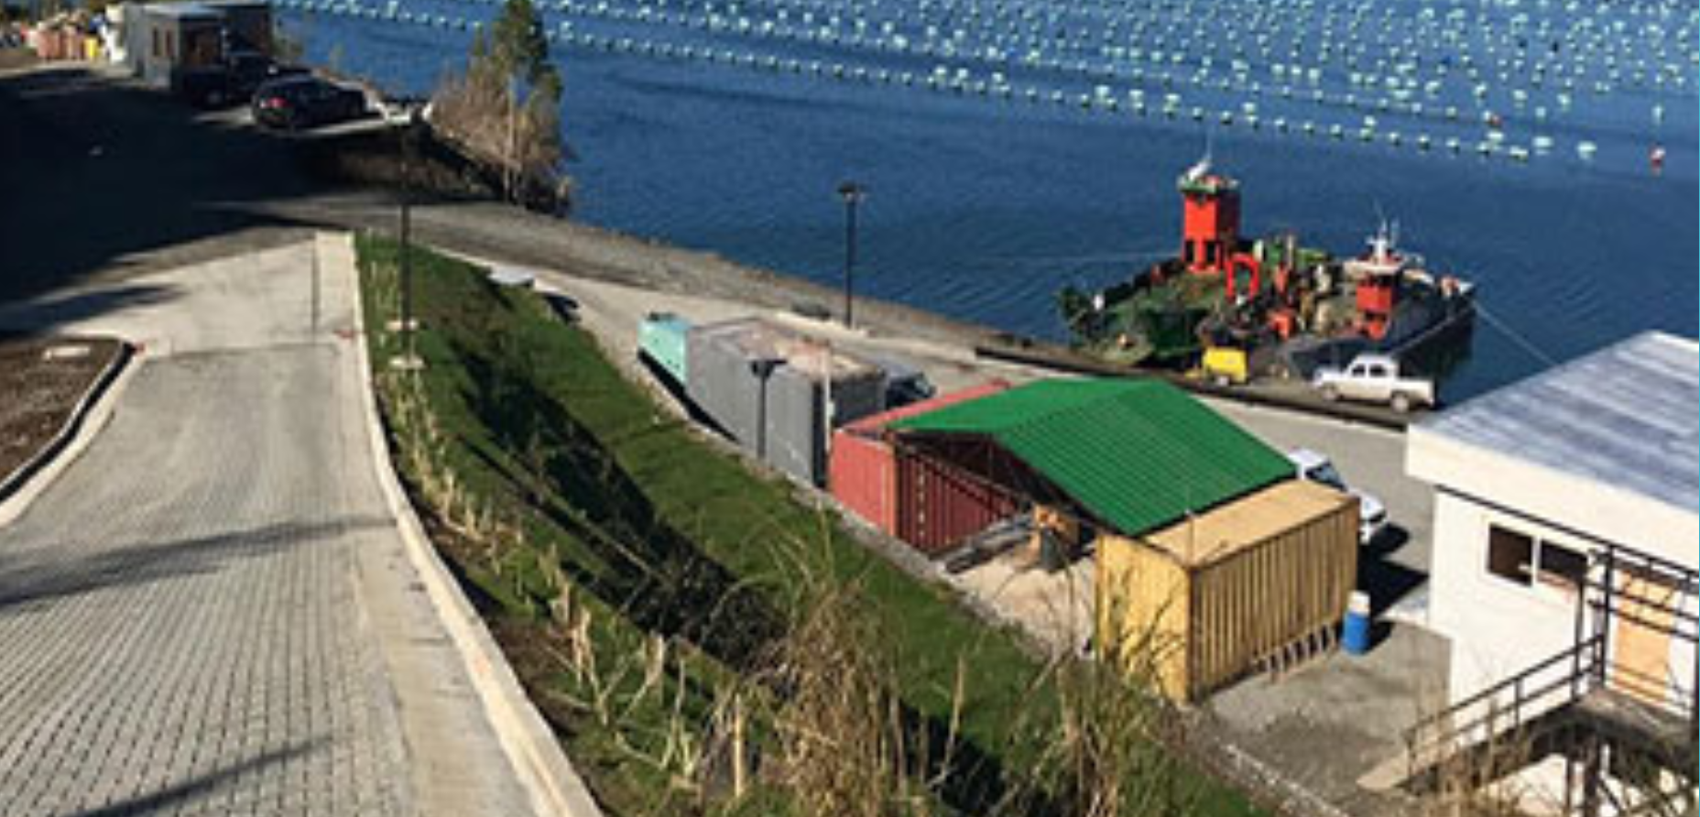
Galpón
Bodegas
Oficina
Muelle
Centro de cultivo de mitílidos
Camino de Acceso

Figura 5. Imagen que da cuenta del astillero Calbuco y que fue extraída el día 09 de junio de 2020 de la página http://tempanoinversiones.cl/#inicio

- En síntesis, ha realizado una modificación al borde costero del canal Huito y área adyacente sobre la línea de alta marea, en donde ha instalado áreas de trabajo para embarcaciones, las que se estarían ejecutando temporalmente, según las imágenes satelitales y los reportes entregados por la Capitanía de Puerto de Calbuco.

- En complemento, es importante hacer mención que los astilleros en general mantienen flujos de proceso más o menos equitativos, conllevando faenas de mantención, reparación y/o construcción de embarcaciones, para lo cual, a modo de ejemplificar este tipo de proyectos, continuación se cita un diagrama de reparación de artefactos navales y embarcaciones, cuya fuente es un proyecto evaluado ambientalmente favorable, y extraído de la plataforma del SEIA.

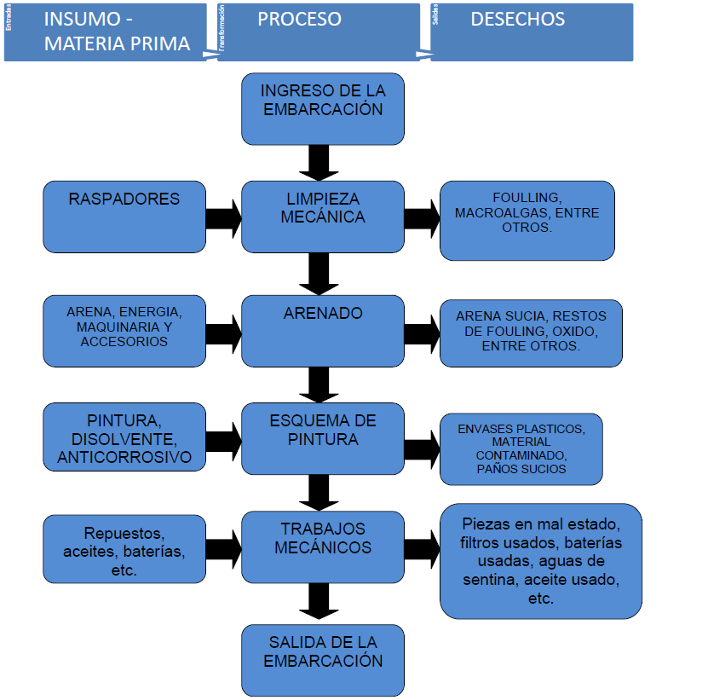
Fuente: Punto 3.3.3.2 DIA “Proyecto Astillero Naval Dalcahue”.

- En adición dicho proyecto, también consideró en su DIA (página 19), la preparación del terreno consistente en el movimiento de tierras y acondicionamiento del terreno, además de la instalación de rampas para varar embarcaciones, y construcción de galpón de trabajos.

- Finalmente, en vista de los antecedentes recopilados y que el proyecto que se somete a evaluación por parte de esta Superintendencia correspondería a un astillero, el cual trabaja con embarcaciones de distinto TRG, es dable indagar en la normativa sectorial que los regula.

- Así, la Circular DGTM Y MM ORD. N° O-72/013 de fecha 27 de agosto de 2004, “Establece normas sobre construcción, reparación, carenas, condiciones ambientales, normas de seguridad del trabajo, habilitación y funcionamiento de los astilleros y varaderos”, el cual define a un astillero como: “Sitio o lugar con instalaciones apropiadas y características, donde se construyen o reparan naves o embarcaciones y artefactos navales” y un varadero como: “Sitio o lugar, con construcciones o sin ellas, donde se varan las embarcaciones para ser reparadas o carenadas” (el destacado es nuestro).

- En dicho contexto, además el punto II A.1.1 de la citada circular señala que, ante la construcción de un astillero, debe existir una aprobación por parte de dicha Autoridad sectorial, lo cual, hasta la fecha, no ha ingresado por parte del titular.

- Finalmente, la misma circular, en su punto B.1 (Exigencias Ambientales), señala que los astilleros y varaderos que traten naves mayores, a saber 50 TRG, se deben someter al Sistema de Evaluación Ambiental (SEIA), lo cual queda ratificado con el trámite iniciado relacionado a la concesión marítima citado en los documentos C.P. Calbuco Ord. N° 12.600/1015 y N° 12.600/237, en que figura que el titular proyectaba la instalación de un atracadero flotante para naves menores de 50 TRG y un varadero para actividades de mantención, pintado y carena a naves de hasta 300 TRG.

- Lo anterior permite concluir que SI se configura la causal de ingreso estipulada en la letra f del artículo 10 de la Ley 19.300 y artículo 3° letra f.3 del RSEIA para los hechos denunciados. (el destacado es nuestro).

- Tipología p) LGBMA

- De acuerdo al artículo 3° de la Ley Orgánica de la Superintendencia del Medio Ambiente, la SMA tiene entre otras atribuciones las siguientes:
Letra i) Requerir, previo informe del Servicio de Evaluación, mediante resolución fundada y bajo apercibimiento de sanción, a los titulares de proyectos o actividades que conforme al artículo 10 de la ley 19.300, debieron someterse al Sistema de Evaluación de Impacto Ambiental y no cuenten con una Resolución de Calificación, para que sometan a dicho sistema el Estudio o Declaración de impacto Ambiental correspondiente.

(el destacado es nuestro).

- Según establece el Art. 10 de la LGBMA los proyectos o actividades susceptibles de causar impacto ambiental, en cualesquiera de sus fases, que deberán someterse al sistema de evaluación de impacto ambiental, son los siguientes:
p) Ejecución de obras, programas o actividades en parques nacionales, reservas nacionales, monumentos naturales, reservas de zonas vírgenes, santuarios de la naturaleza, parques marinos, reservas marinas o en cualesquiera otras áreas colocadas bajo protección oficial, en los casos en que la legislación respectiva lo permita.

- Por su parte, la letra p) del Artículo 3 del Reglamento del Sistema de Evaluación de Impacto Ambiental, Decreto Supremo N°40/2012 del Ministerio del Medio Ambiente, establece que deben someterse al Sistema de Evaluación de Impacto Ambiental los siguientes proyectos y actividades:
Letra p) Ejecución de obras, programas o actividades en parques nacionales, reservas nacionales, monumentos naturales, reservas de zonas vírgenes, santuarios de la naturaleza, parques marinos, reservas marinas o en cualesquiera otras áreas colocadas bajo protección oficial, en los casos en que la legislación respectiva lo permita.
(el destacado es nuestro).

- Conforme a los antecedentes revisados, y en relación a la ubicación geográfica del proyecto, es dable señalar que este se ubica en el sector Rosario, canal Huito, comuna de Calbuco. Dentro de dicha comuna, según establece el Consejo de Monumentos Nacionales de Chile en página web oficial, se encuentran dos sectores con categoría de importancia nacional, los cuales se especifican separadamente a continuación:

      - Decreto MINEDUC Nº 116 (23.03.2001): Declara zona típica la capilla y el cementerio indígena de Caicaen, ubicados en la comuna de Calbuco, Provincia de Llanquihue, Región de Los Lagos.
[…] Considerando párrafo 3, el cual indica: Que la capilla y el cementerio indígena constituyen un lugar de encuentro religioso-cultural para la comunidad de Caicaén, siendo importante para la comunidad, en especial para las generaciones jóvenes, revalorizar la cultura ancestral y los lugares de trascendencia histórica [...]

De lo anterior, con respecto a la ubicación del proyecto Astillero Calbuco y la citada zona típica, se debe indicar que se encuentran distantes entre si, a 6.462 m en línea recta, y a 15.211 m (8.21 mn) por ruta marítima.

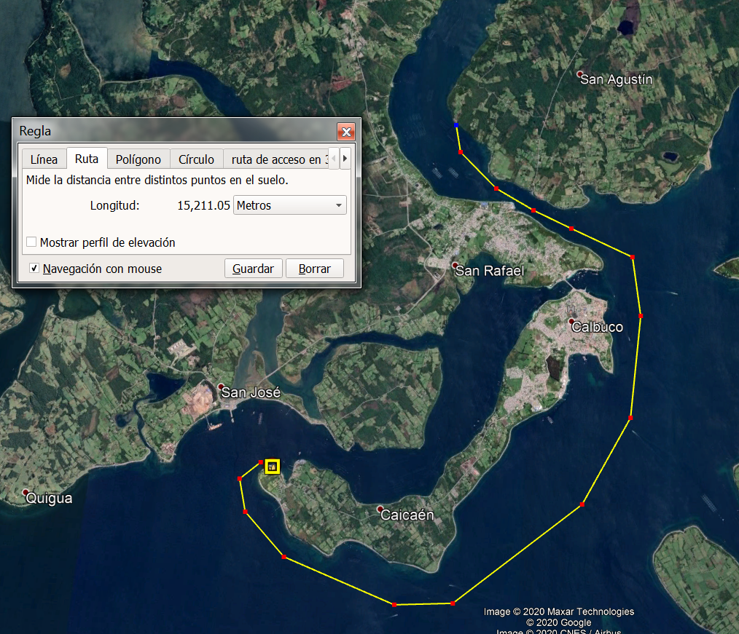

Figura 6. Distancias (marítima y terrestre) entre el proyecto Astillero Calbuco y la zona típica de la capilla y cementerio de Caicaén (Fuente: elaboración propia en base a Consejo de Monumentos Nacionales de Chile - CMN).

      - Decreto MMA N° 33 (10.08.2017): establece en la categoría de Santuario de la Naturaleza, la Isla Kaikué-Lagartija, localizada en el golfo de Ancud, comuna de Calbuco, Llanquihue, Los Lagos.
Considerando:
            - […] Que, el área que comprende el Santuario de la Naturaleza Isla Kaikué-Lagartija se localiza en el golfo de Ancud, comuna de Calbuco, provincia de Llanquihue, Región de Los Lagos.
            - Que, el área propuesta sustenta una alta diversidad de fauna y flora, tanto terrestre como marina-costera, y es uno de los pocos sitios emplazados en el golfo de Ancud que mantiene su condición natural y buen estado de conservación.
            - Que, la propuesta de creación del Santuario de la Naturaleza Isla Kaikué-Lagartija permitirá dar protección al primer sitio de nidificación de Pingüino de Magallanes (Spheniscus magellanicus), descrito en el mar interior de Chiloé. Dicha colonia se encuentra constituida por más de 400 individuos adultos y 200 parejas reproductivas.

            - Que, el área propuesta alberga a más de 24 especies de avifauna que utilizan la isla como zona de descanso y pernoctación y constituye un sitio relevante para la nidificación de al menos 7 especies de aves marinas costeras, entre las que destacan el Pato Quetru no volador (Tachyeres pteneres), el Cormorán Imperial (Phalacrocorax atriceps) y el Cormorán de las Rocas (Phalacrocorax magellanicus), todas ellas endémicas de la Patagonia.

            - Que, el área propuesta es poseedora de significativos valores culturales por la existencia de sitios arqueológicos constituidos por restos de numerosos conchales de comunidades pretéritas y vestigios de corrales de pesca que dan cuenta de una milenaria forma de desarrollo de técnicas de captura de peces […].

De lo anterior, con respecto a la ubicación del proyecto Astillero Calbuco y el citado santuario de la naturaleza, se debe indicar que se encuentran distantes entre si, a 13.229 m en línea recta, y a 22.326 m (12.06 mn) por ruta marítima.

Figura 7. Distancias (marítima y terrestre) entre el proyecto Astillero Calbuco y el santuario de la naturaleza Isla Kaikué-Lagartija (Fuente: Elaboración propia en base a información de Consejo de Monumentos Nacionales de Chile - CMN).

- Conforme a los antecedentes revisados, es posible realizar el siguiente análisis:

- Que, se realizó un análisis espacial en relación a la ubicación de áreas protegidas respecto del proyecto, verificando que no existen zonas que pudieren ser afectadas directamente, debido a que la más cercana está situada en línea recta a 6.462 m (6.4 km) del proyecto, en el área rural de Caicaén y que corresponden a la capilla y el cementerio indígena, como zona típica.

- Que lo anterior permite establecer con absoluta claridad que no se configura la causal de ingreso estipulada en la letra p) del artículo 10 de la Ley 19.300 y artículo 3° letra p) del RSEIA para los hechos denunciados. (el destacado es nuestro).

- En consecuencia, como resultado de la revisión documental realizada y más la actividad de terreno levantada por esta Superintendencia, es posible concluir lo siguiente:

- El proyecto en cuestión, se ubica en terreno de propiedad de la empresa Inversiones, Asesorías, arriendos y comisiones Eduardo Pradena E.I.R.L. (Tempano Inversiones S.A. o Astilleros Tempano SpA.), y se encuentra en etapa de operación y construcción de nuevas instalaciones, realizando actualmente faenas de reparación y mantención de embarcaciones de distinto TRG.

- La Autoridad Marítima de Calbuco, ha realizado inspecciones de rutina, donde se ha evidenciado movimientos de terreno en el sector, y faenas de mantenimiento y/o reparación en embarcaciones. Además, disponen de antecedentes relacionados a la tramitación de una concesión marítima que funcionaría como atracadero y varadero, siendo su objetivo un astillero. Por lo cual, dicha institución indica que existiría una elusión del proyecto al SEIA.

- En ese mismo orden de ideas, esta Superintendencia concluye que con los antecedentes disponibles a la fecha de la elaboración del presente informe se configuran las causales de ingreso estipuladas en la letra f), del artículo 10 de la Ley 19.300 y artículo 3° letra f.3 del RSEIA para los hechos denunciados.

Registros
Figura 8. | Fecha: -----
Descripción del medio de prueba: Análisis territorial entre el año 2017 a 2020, que muestra el avance en la disminución de la cobertura vegetal (coloración violeta) alrededor de estero sin nombre presente en el proyecto “Astillero Calbuco” (Fuente: elaboración SMA).

Registros

B
A

D
C
Figura 9. | Fecha: -----
Descripción del medio de prueba: Imágenes satelitales del año 2017 (A), 2018 (B) y 2019 (C), que muestra la disminución de la cobertura vegetal relacionado al proyecto “Astillero Calbuco”, y vista ampliada de sus instalaciones y vías de acceso (D) (Fuente: Elaboración propia en base a GoogleEarth).

Registros
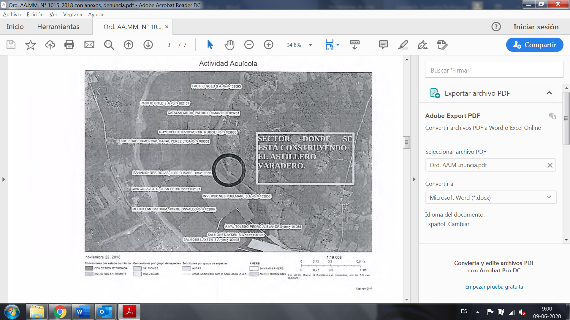 |  | 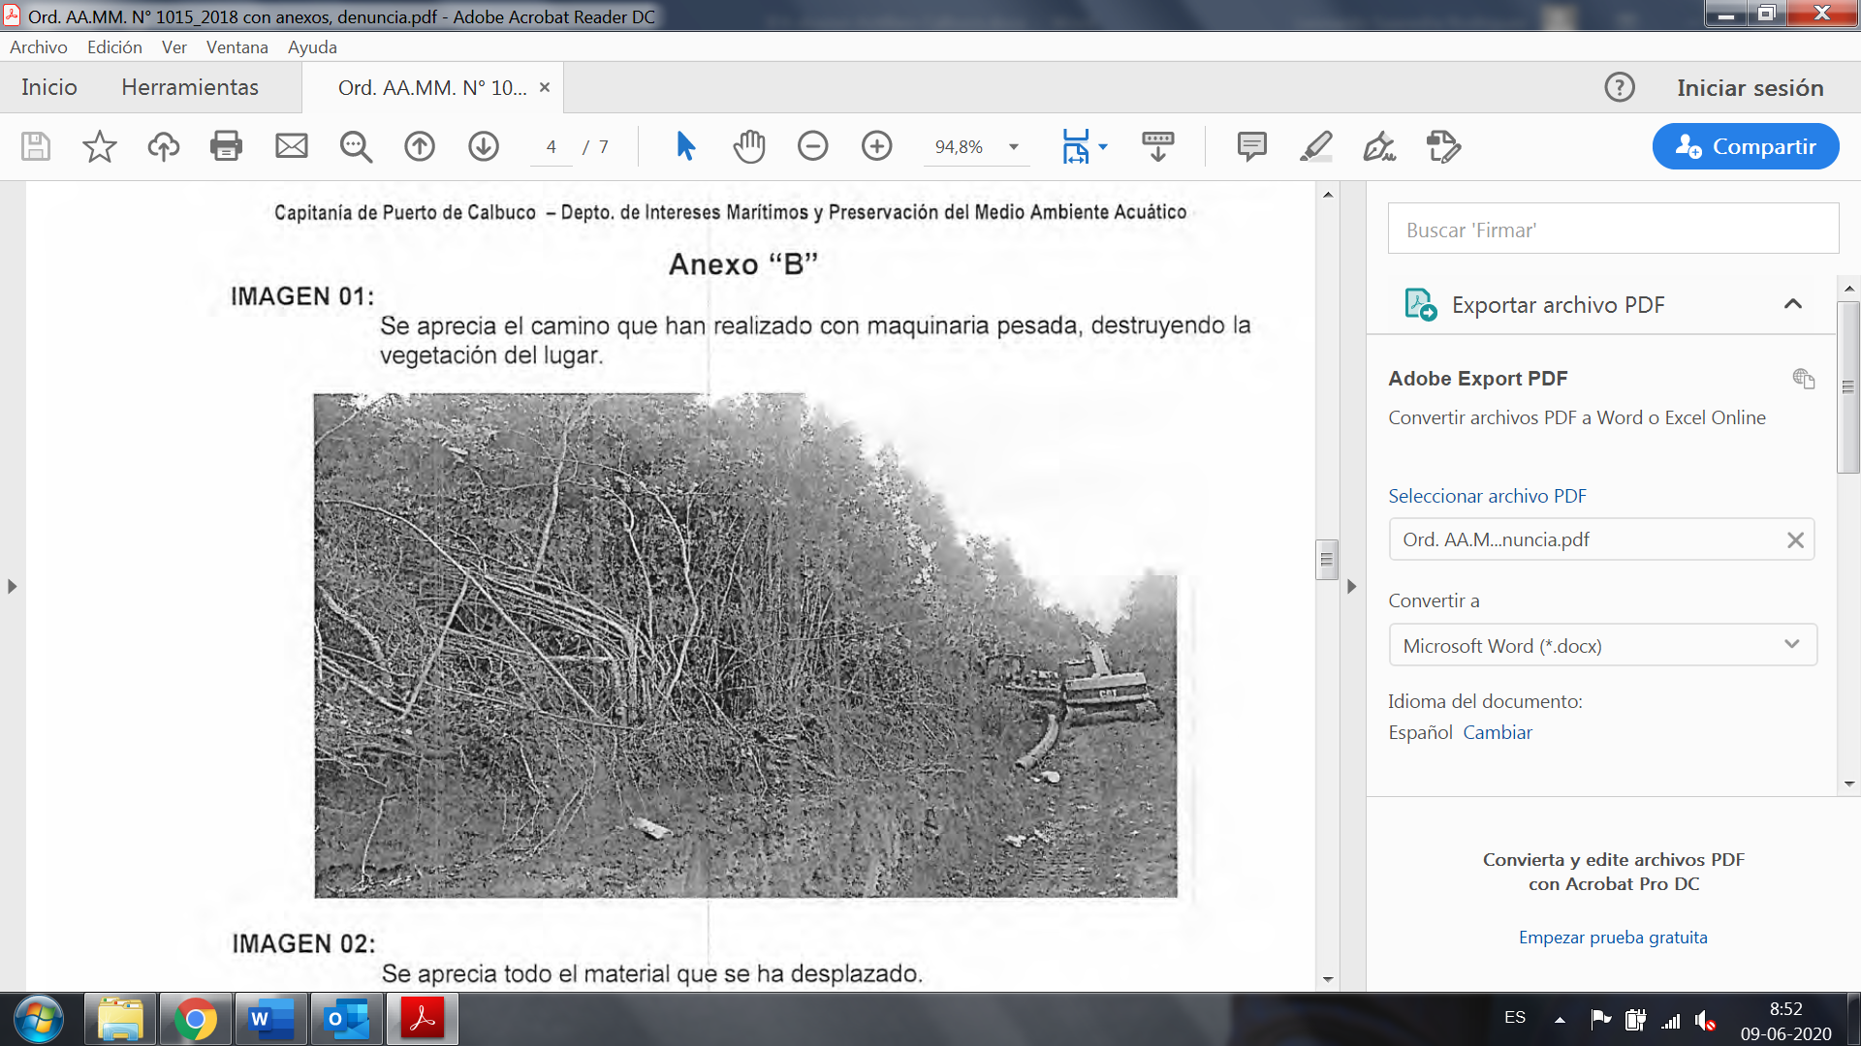
Fotografía 1. | Fecha: 20-11-2018 | Fotografía 2. | Fecha: 20-11-2018
Descripción del medio de prueba: Anexo “A” de Informe C.P. Calbuco Ord. N° 12.600/1015 (19.12.2018) en que se indica “el sector demarcado es el lugar donde se pretende construir el astillero varadero, que queda frente a un centro de cultivo de mitílidos”. |  | Descripción del medio de prueba: Anexo “B” de Informe C.P. Calbuco Ord. N° 12.600/1015 (19.12.2018) en que se señala “el camino que han realizado con maquinaria pesada, destruyendo la vegetación del lugar”.
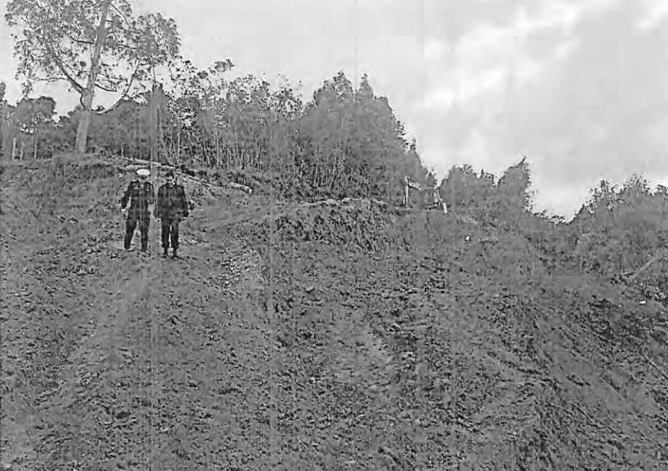 |  | 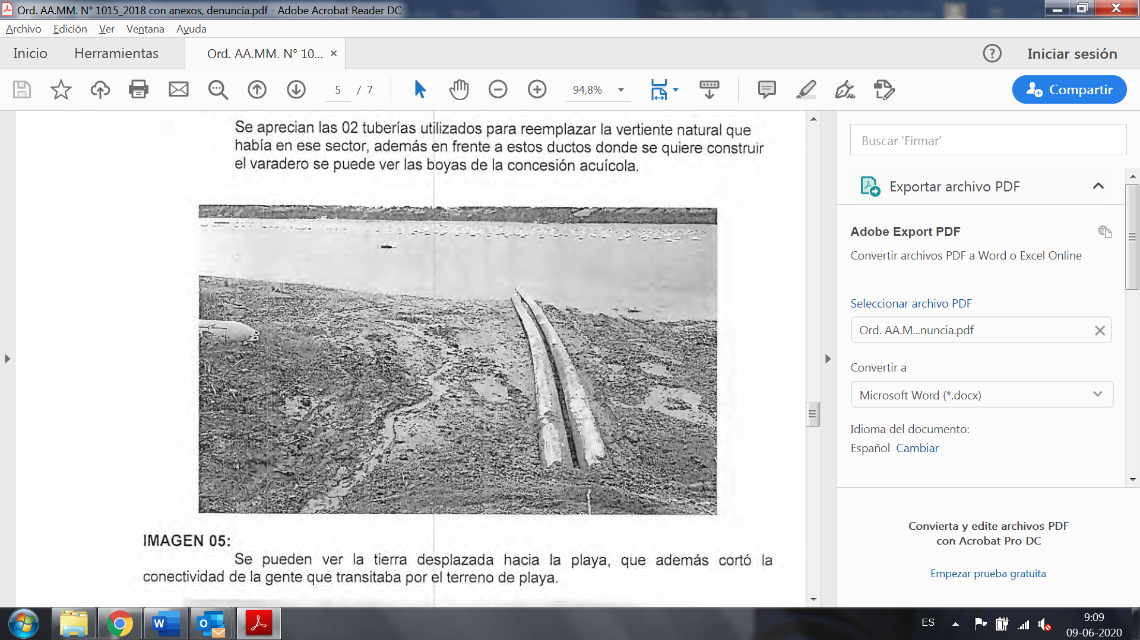
Fotografía 3. | Fecha: 20-11-2018 | Fotografía 4. | Fecha: 20-11-2018
Descripción del medio de prueba: Anexo “B” de Informe C.P. Calbuco Ord. N° 12.600/1015 (19.12.2018) indicando “se aprecia todo el material que se ha desplazado”. |  | Descripción del medio de prueba: Anexo “B” de Informe C.P. Calbuco Ord. N° 12.600/1015 (19.12.2018) que señala “se aprecian 02 tuberías utilizados para reemplazar la vertiente natural que había en el sector, además en frente a estos ductos donde se quiere construir el varadero se puede ver las boyas de la concesión acuícola”.

Registros
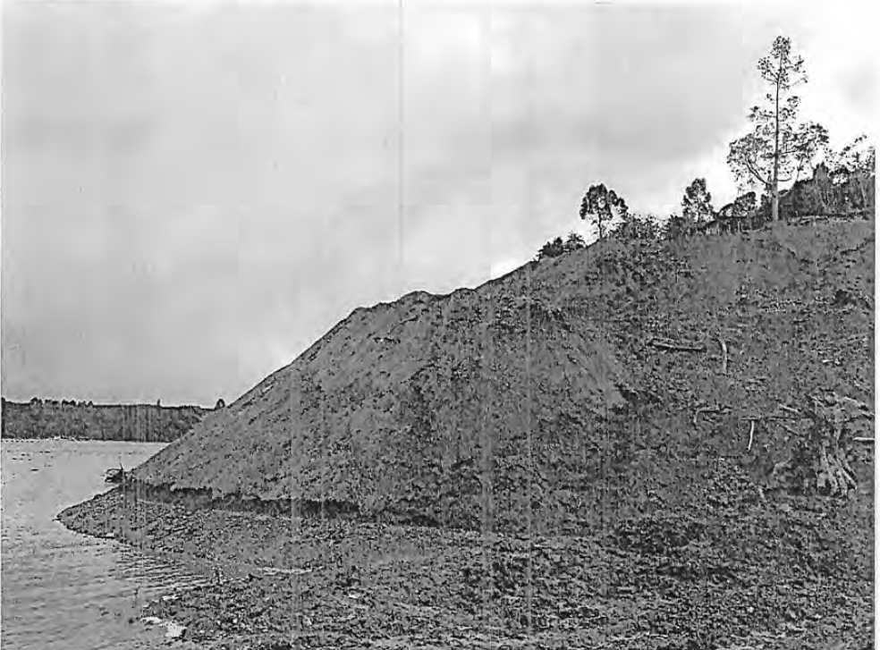 |  | 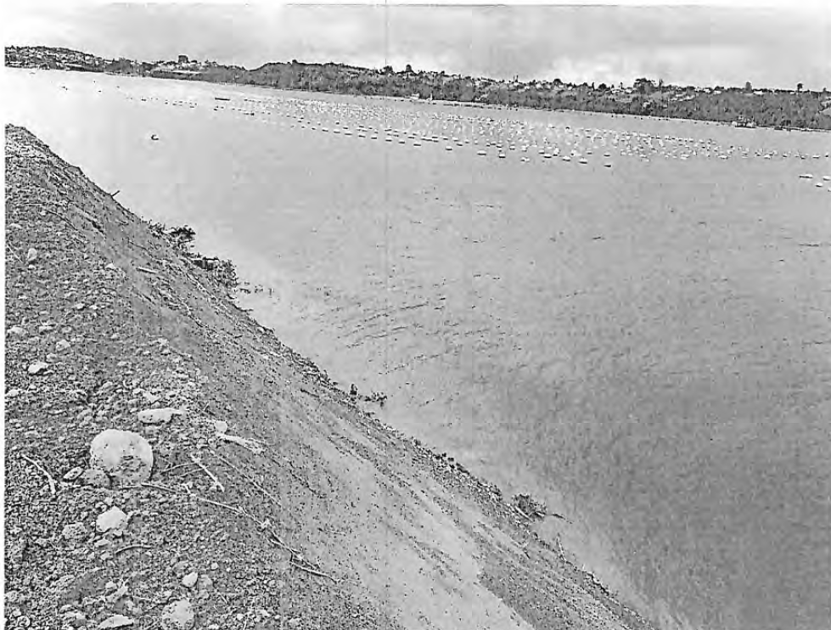
Fotografía 5. | Fecha: 20-11-2018 | Fotografía 6. | Fecha: 20-11-2018
Descripción del medio de prueba: Anexo “B” de Informe C.P. Calbuco Ord. N° 12.600/1015 (19.12.2018) en que se indica “se puede ver la tierra hacia la playa, que además cortó la conectividad de la gente que transitaba por el terreno de playa”. |  | Descripción del medio de prueba: Anexo “B” de Informe C.P. Calbuco Ord. N° 12.600/1015 (19.12.2018), señalando en imagen “se aprecia lo mismo que la imagen 5, desde otro ángulo”.
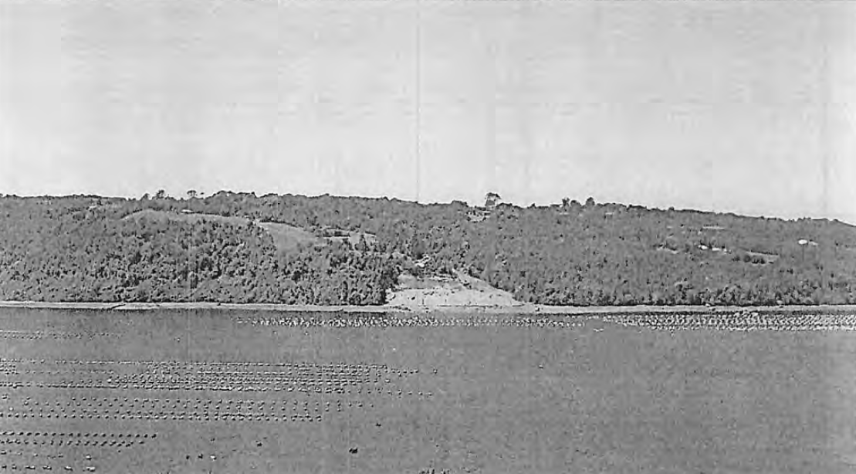 |  | 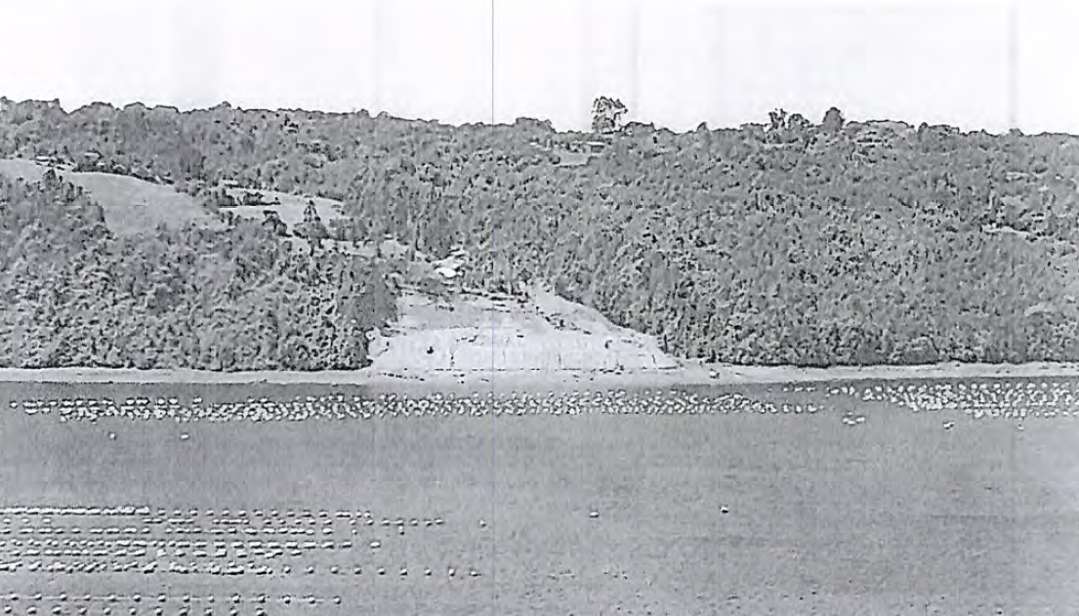
Fotografía 7. | Fecha: 20-11-2018 | Fotografía 8. | Fecha: 20-11-2018
Descripción del medio de prueba: Anexo “B” de Informe C.P. Calbuco Ord. N° 12.600/1015 (19.12.2018) indicando “imagen tomada desde enfrente al lugar donde se quiere construir el varadero astillero”. |  | Descripción del medio de prueba: Anexo “B” de Informe C.P. Calbuco Ord. N° 12.600/1015 (19.12.2018) que señala “en esta toma más cercana, se pueden ver los centros de cultivo de mitílidos que están frente al lugar donde se quiere construir el varadero astillero”.

- CONCLUSIONES

La actividad de fiscalización ambiental y el examen de información, consideró la revisión de los antecedentes relacionados a la Unidad Fiscalizable denominada “Astillero Calbuco SpA.” perteneciente a INVERSIONES, ASESORIAS, ARRIENDOS Y COMISIONES EDUARDO PRADENA E.I.R.L, RUT: RUT: 76.654.380, y el sector de borde costero Rosario, estero Huito, Comuna de Calbuco, Región de Los Lagos.

En relación a los antecedentes, los hechos analizados y la normativa ambiental y sectorial puesta a disposición, el proyecto cumple con las características como astillero que corresponde someter al Sistema de Evaluación de Impacto Ambiental, dado que según análisis de esta Superintendencia, se configura la causal de ingreso estipulada en la letras f) del artículo 10 de la Ley 19.300 y artículo 3° letra f.3) del RSEIA.

Finalmente, y no menos importante, el hecho de que dichas faenas en embarcaciones utilicen elementos químicos y sistemas de “granallado” que generan subproductos como la “granilla” que estaría siendo vertida al sector de playa y marítimo, donde se ubican centros de cultivo de organismos filtradores (“choritos”) que abastecen al consumo humano, es relevante considerar su pronta evaluación ambiental.

- ANEXOS

N° Anexo | Nombre Anexo
1 | Acta inspección ambiental
2 | Carta s/n Astilleros Tempano SpA. (24.09.2019)
3 | C.P. Calbuco Ord. N° 12.600/1015 (19.12.2018)
4 | C.P. Calbuco Ord. N° 12.600/237 (27.02.2019)
5 | Ord. N° 121 (28.03.2019) SEREMI de Medio Ambiente Los Lagos
6 | Res. Ex. SMA 09 de 15 de abril de 2019
7 | Informe de análisis satelital SMA

Letra a.1., reemplazada por el N° 1 del artículo único del D.S. N° 8, de 2014, del Ministerio del Medio Ambiente
https://www.climatedatalibrary.cl/maproom/Monitoring/NDVI/NDVI.html
https://www.esa.int/Space_in_Member_States/Spain/SENTINEL_2
D.S. MINDEF N° 163_1981 Artículo 26.- Artículo 26.- Deberá inscribirse en el Registro de Matrícula de Naves Mayores toda nave mayor de 50 toneladas de registro grueso […].
https://seia.sea.gob.cl/expediente/expedientesEvaluacion.php?modo=ficha&id_expediente=2130554842
https://www.monumentos.gob.cl/monumentos/zonas-tipicas/capilla-cementerio-indigena-caicaen
https://www.monumentos.gob.cl/monumentos/santuarios-de-la-naturaleza/isla-kaikue-lagartija

